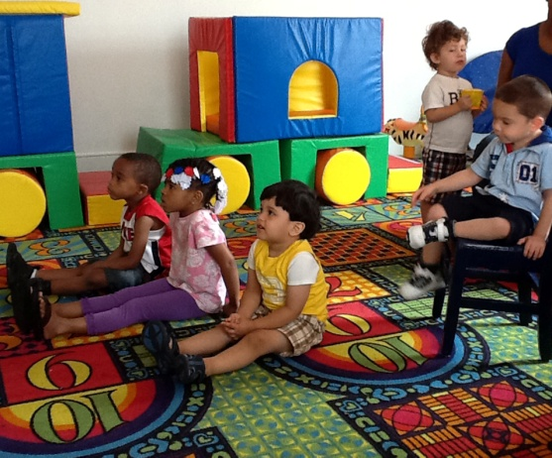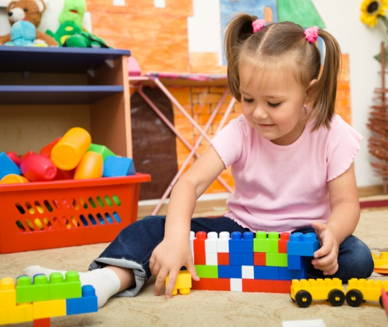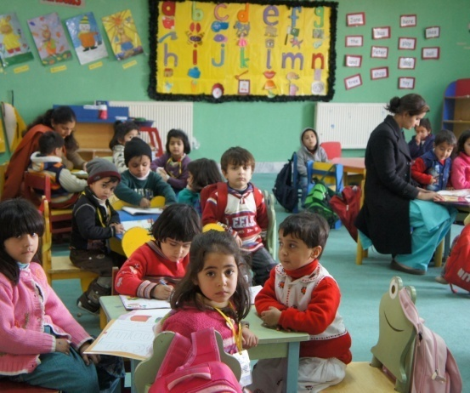

Adres en gegevens school

Tekst voor ouders ouders.

**De kledinginzameling is georganiseerd door S-Web en ten voordele van naam school/vereniging.**

# Kledinginzameling